ЗАНЯТИЯ, ПОСВЯЩЕННЫЕ Сталинградской битве
3 класс
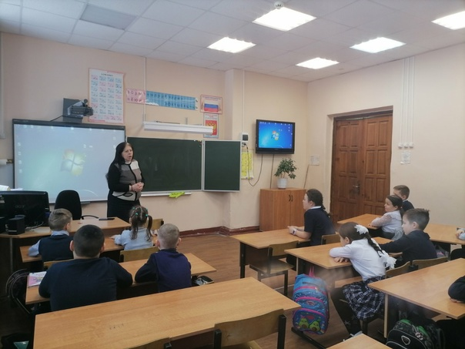
2 февраля сотрудник музея Наталья Цыкулина провела для третьеклассников занятие, посвященное Сталинградской битве. Особое внимание было уделено судьбам кохомчан, принимавшим участие в обороне города на Волге.
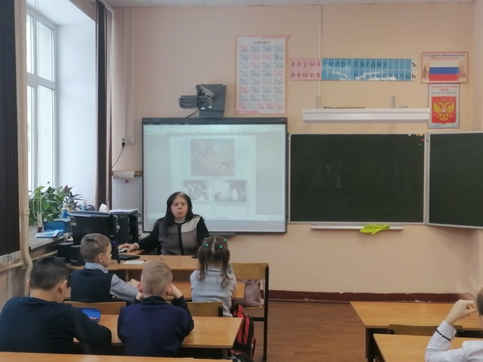
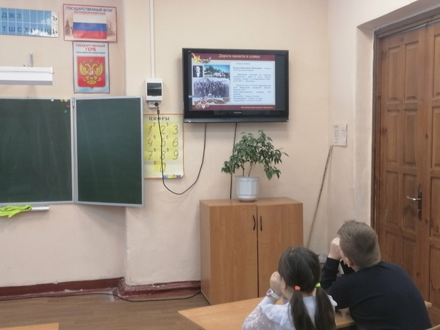

ШКОЛА
Сталинградская битва - одна из самых героических и трагических страниц истории нашей страны. Битва, ставшая переломным моментом в истории Великой Отечественной войны. 2 февраля - 80-летие завершения этой битвы. Именно сегодня волонтеры школы провели церемонию возложения цветов к памятнику воинам, погибшим во время Великой Отечественной войны в м.Седеево. На церемонии присутствовал Анатолий Николаевич Липатов,Показать ещё
